Моделирование алгоритмов ЦОС и обоснование подходящего для решения поставленной задачи
Для проверки работоспособности выбранного цифрового фильтра нужно промоделировать его работу. Фильтрация производится во временной области по уравнению (1)
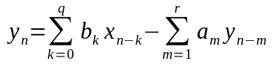 (1)
где массивы b и a вычисляются по формулам из таблицы 1
Таблица 1 − Формулы сомножителей D κ (z), получающиеся при применении формул обобщённого билинейного преобразования к выражению (1)
Тип ЦФ | Формула для D_{K}(z) | Формулы* для коэффициентов D_{K}(z)
ФНЧ с частотой среза ω_{ср} | 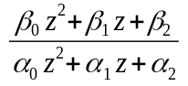 | 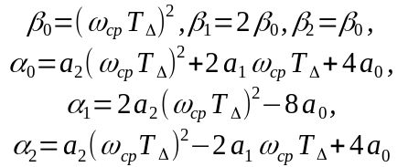
ФВЧ с частотой среза ω_{ср} |  | 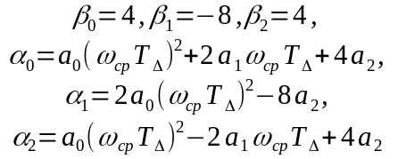
ПФ с частотами среза ω_{н} и ω_{в} | 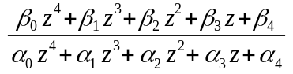 | 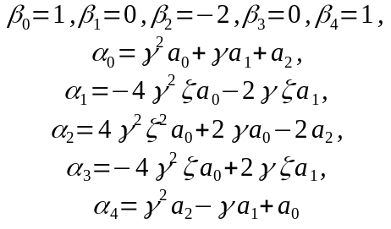
РФ с частотами среза ω_{н} и ω_{в} |  | 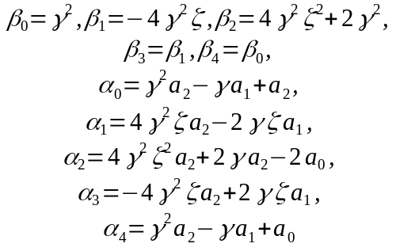
* Примечание: 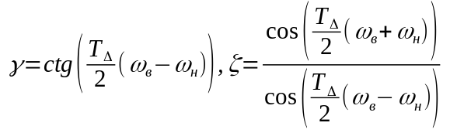
Программа для моделирования написана на языке python 3.7 её полное содержание можно найти в приложении 1, я прокомментирую самые важные части. В данном блоке кода задаются характеристики двух сигналов. Один находиться в середине полосы пропускания и должен пройти через фильтр без изменений, а другой подавиться, т. к. находится вне полосы пропускания фильтра Дискретизация сигнала определена в начале файла и равна 1/9000
A1 = 3
A2 = 2

f1 = 200
f2 = 400.33
С помощью функции signal_generate генерируем сигналы с заданными характеристиками. Это делается для того, чтобы подтвердить, что подавление сигналов соответствует АЧХ. Формула генерации следующая 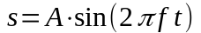, где s – сигнал, А – амплитуда гармоники, f – частота гармоники, t – время. Получившийся сигналы показаны на рисунке 1 и 2, обозначены как нефильтрованные.
signal_in_bandwith = signal_generate(signal_discritisation, {A2:f2})
signal_out_of_bandwith = signal_generate(signal_discritisation, {A1:f1})
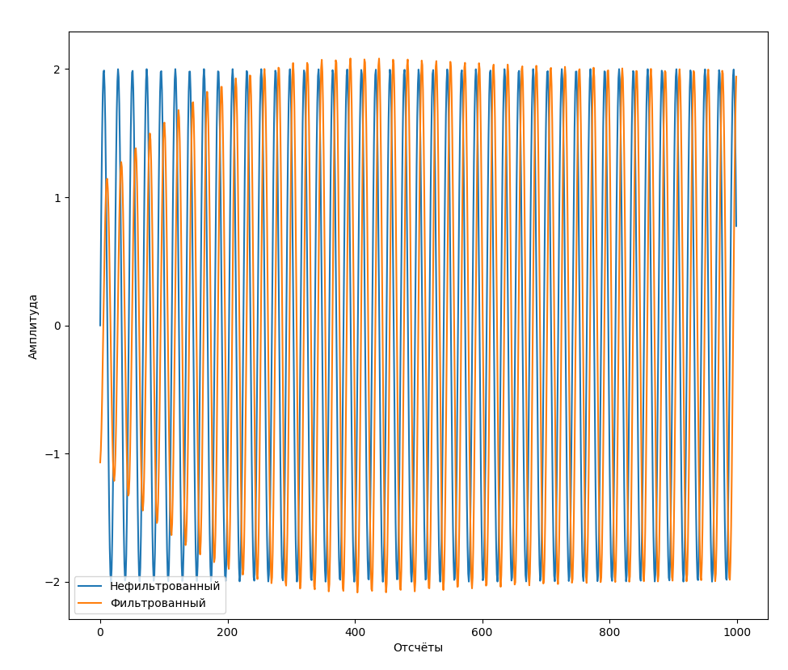

Рисунок 1 – Сравнение фильтрованного и нефильтрованного синусоидального сигнала с амплитудой 2 и частотой 400
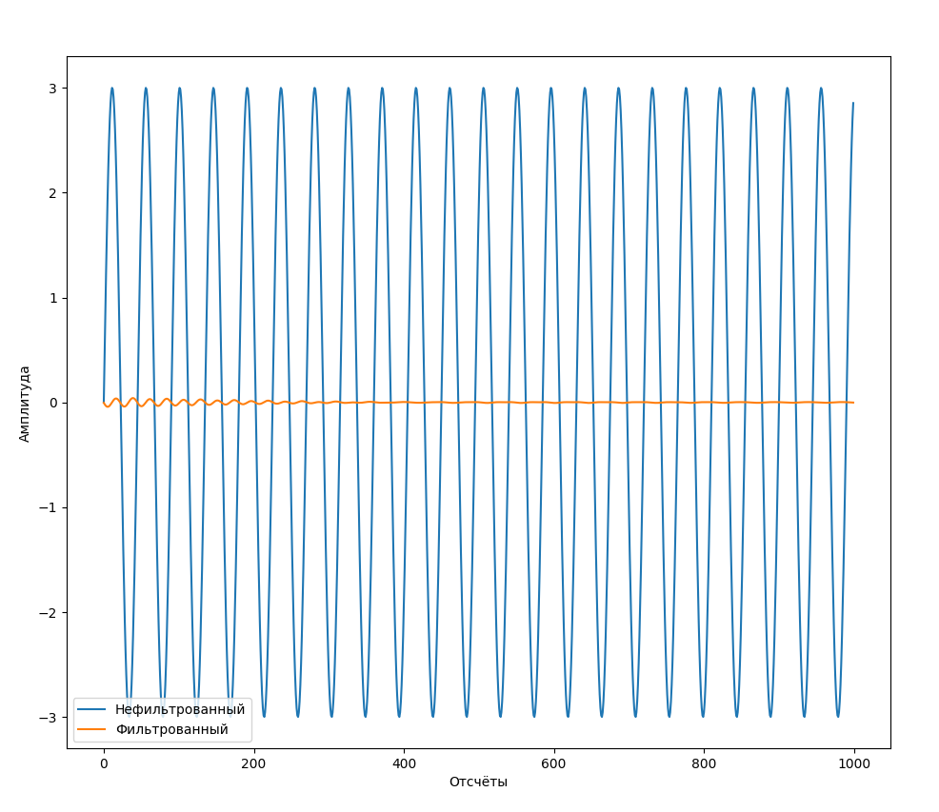

Рисунок 2 – Сравнение фильтрованного и нефильтрованного синусоидального сигнала с амплитудой 3 и частотой 200
Далее с помощь следующей строки добавим к сигналу, находящемуся в полосе пропускания фильтра белый шум с мат. ожиданием 0 и дисперсией 1, чтобы проверить как фильтр справляется непосредственно с задачей фильтрации. Результат на рисунке 3, подписан как нефильтрованный.
gaussian_noise_signal = signal_in_bandwith + lambd * np.random.normal(0, 1, N)
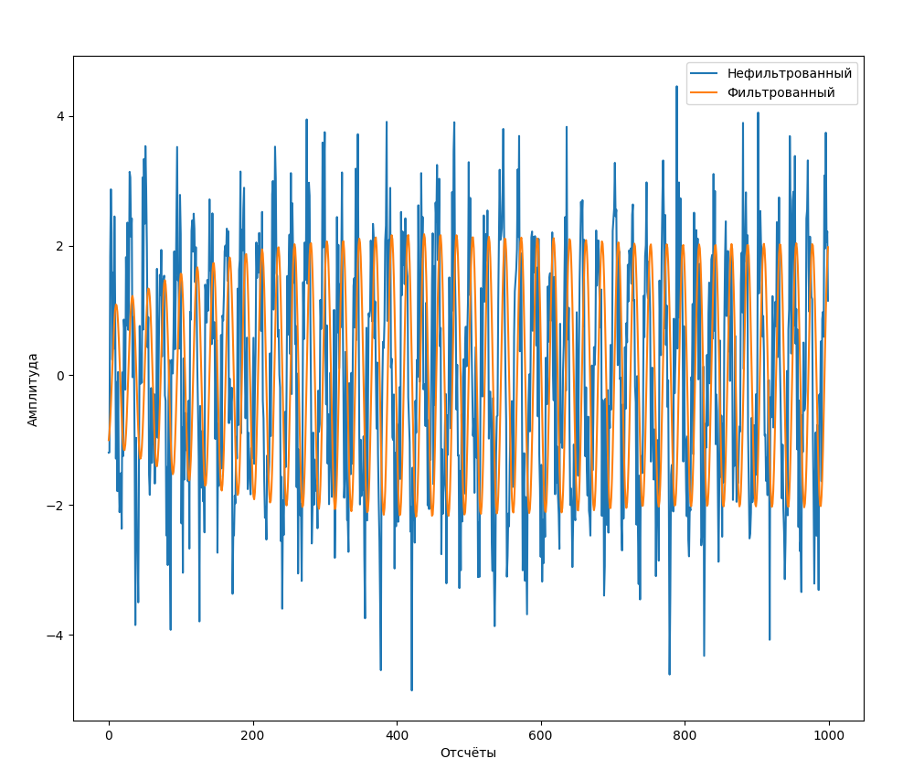
Рисунок 3 – Сравнение фильтрованного и нефильтрованного синусоидального сигнала с амплитудой 2 и частотой 400 и белым шумом
Генерируем АЧХ теоретического рекурсивного фильтра, как в прошлом этапе. Оно показано на рисунке 4.
filter_transfer_function = recursive_transfer_function(np.exp(np.array(coefficient)), fv=410, fn=390)
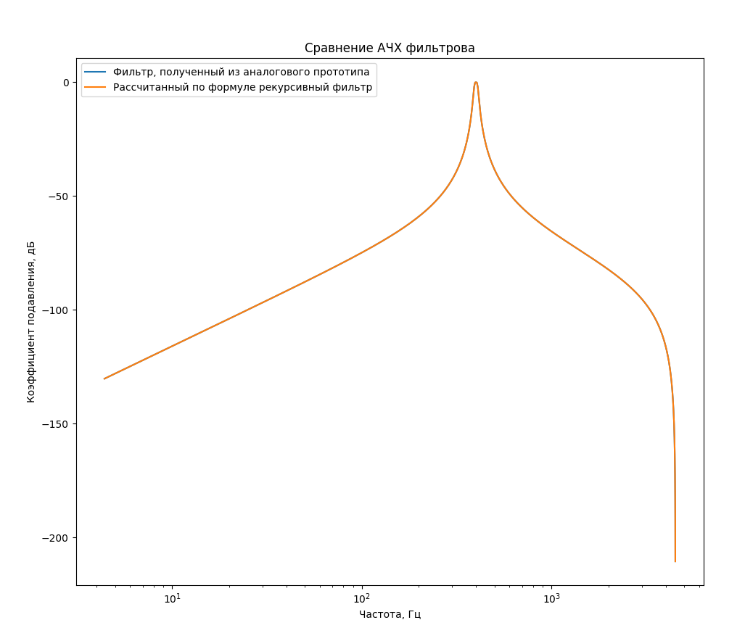
Рисунок 4 – Сравнение двух АЧХ фильтров с одинаковыми параметрами
Затем производится расчёт фильтра для его последующего использования по формулам приведённым в таблице 1, для ПФ. Это делается с помощью функции generate_recursive_filter. Возвращаются как АЧХ, показанное на рисунке 3, так и коэффициенты a и b, используемые при фильтрации.
recursive_filter, A, B = generate_recursive_filter(np.exp(np.array(coefficient)), fv = 410, fn=390)
После чего производиться фильтрация сигнала находящегося в полосе пропускания. Она производится по формуле 1, которая реализована в функции signal_filtration_with_recursive_filter. Результат показан на рисунке 1, обозначен как фильтрованный. Фильтрованный сигнал смещён влево относительно нефильтрованного на 220 точек, чтобы их удобнее было сравнивать.
filtered_usuall_signal = signal_filtration_with_recursive_filter(signal_in_bandwith, A, B)
Теперь фильтруем сигнал вне полосы пропускания. Результат обозначен как фильтрованный на рисунке 2.
filtered_harmonic_noise_signal = signal_filtration_with_recursive_filter(signal_out_of_bandwith, A, B)
Ну и наконец фильтруем сигнал с белым шумом. Результат на рисунке 3, обозначен как фильрованный.
filtered_gaussian_noise_signal = signal_filtration_with_recursive_filter(gaussian_noise_signal, A, B)

На рисунке 1 видно, что сигнал с частотой входящей в спектр частот в полосе пропускания фильтра минует его без изменений, тогда как сигнал с частотой выходящей за рамки полосы полностью подавляется это видно на 2 рисунке. На 3 рисунке видно, что фильтр так же хорошо справляется с шумами. Из наблюдений можно сделать вывод, что фильтр работает в соответствии с АЧХвсо

Список литературы:
1. Цифровые фильтры частотной селекции: учебное пособие / О.О. Жаринов, И.О. Жаринов.СПб: Изд-во ГУАП, 2019. – 77 с. [библиотечный шифр 621.372 Ж 34].
ПРИЛОЖЕНИЕ 1
# Const
delta_T = 1/9000
N = 2000
q = 2048

def recursive_transfer_function(z, fn=0, fv=1):
"""
Генерирует теоритически заданный аналоговый прототип ПФ фильтра Баттерворта
соответственно входным данным

:z: оператор передаточной функции
:fn: Нижняя граница частоты среза фильтра
:fv: Верхняя граница частоты среза фильтра
:returns: расчитанную передаточную функцию
"""
import numpy as np

fn = fn * 2 * np.pi
fv = fv * 2 * np.pi

# Вводим константы
gamma = 1/np.tan((delta_T/2) * (fv - fn))
zeta = np.cos((delta_T/2) * (fv + fn))/np.cos((delta_T/2) * (fv - fn))

# Осуществляем замену переменной р из ФНЧ в ПФ
changed_p = gamma * (((z**2) - 2 * zeta * z + 1)/((z**2) - 1))

# Записываем передаточную функцию фильтра Баттерворта 2-ого порядка
calculated_transfer_function = 1/((changed_p**2) + 1.41421 * changed_p + 1)

return calculated_transfer_function

def generate_recursive_filter(z, fn=0, fv=1):
"""
Генерирует рекурсивный фильтр с заданными параметрами и его коэффициенты

:z: оператор передаточной функции
:fn: Нижняя граница частоты среза фильтра
:fv: Верхняя граница частоты среза фильтра
:returns: Теоритический фильтр по аналоговой передаточной функции
:returns: Alpha коэффициенты фильтра
:returns: Beta коэффициенты фильтра
"""
import numpy as np

# Преобразовываем частоты для правильной работы
fn = fn * 2 * np.pi
fv = fv * 2 * np.pi

gamma = 1/np.tan((delta_T/2) * (fv - fn))
zeta = np.cos((delta_T/2) * (fv + fn))/np.cos((delta_T/2) * (fv - fn))

# переменные используемые по формуле
filter_order = 2
order_number = 1

# Непосредственно генерируем фильтр
alphas = []
betas = []
our_filter = 1
a_constants = [1, -2 * np.cos(((2 * order_number + filter_order - 1)/(2 * filter_order)) * np.pi), 1]

current_betta = [1, 0, -2, 0, 1]

current_alpha = [gamma**2 * a_constants[0] + gamma * a_constants[1] + a_constants[2],
-4 * gamma**2 * zeta * a_constants[0] - 2 * gamma * zeta * a_constants[1],
4 * gamma**2 * zeta**2 * a_constants[0] + 2 * gamma**2 * a_constants[0] - 2 * a_constants[2],
-4 * gamma**2 * zeta * a_constants[0] + 2 * gamma * zeta * a_constants[1],
gamma**2 * a_constants[0] - gamma * a_constants[1] + a_constants[2]]

our_filter = our_filter * ((current_betta[0] * z**4 + current_betta[1] * z**3 + current_betta[2] * z**2 + current_betta[3] * z + current_betta[4])/ \
(current_alpha[0] * z**4 + current_alpha[1] * z**3 + current_alpha[2] * z**2 + current_alpha[3] * z + current_alpha[4]))
alphas.append(np.array(current_alpha)/current_alpha[0])
betas.append(np.array(current_betta)/current_alpha[0])

return np.array(our_filter), np.array(alphas), np.array(betas)

def signal_generate(time, harmonics):
"""
Генерирует сигнал с заданными параметрами

:harmonics: гармоники сигнала в виде словаря {амплитуда:частота} для каждой гармоники
:time: отсчёты по х-оси
:returns: сигнал с заданными параметрами
"""
from numpy import sin, pi, zeros

generated_signal = zeros(len(time))

for ind, harmonic in enumerate(harmonics):
generated_signal += harmonic * sin(2 * pi * harmonics[harmonic] * time)

return generated_signal

def compare_signals(regular_signal, filtered_signal, plot_range, shift_point):
"""
Строит график сигнала и его АЧХ. Как бы показывает разницу между сигналами на графике

:regular_signal: обычный сигнал
:filter_signal: фильтрованный сигнал
:shift_point: Точка сдвига фильтрованного сигнала. Нужна чтобы убрать задержку и было легче сравнить
сигналы
plot_range: отрезок на котором будет построен график
"""
import matplotlib.pyplot as plt
import numpy as np

plt.figure()
plt.plot(plot_range, regular_signal[plot_range], label='Нефильтрованный')
plt.plot(plot_range, filtered_signal[np.array(plot_range) + shift_point], label='Фильтрованный')
plt.xlabel('Отсчёты')
plt.ylabel('Амплитуда')
plt.legend()

def signal_plot(input_signal):
"""
Строит график сигнала и амплитудного спектра

:input_signal: входной сигнал
"""
import matplotlib.pyplot as plt
import numpy as np

# Вычисляем частоту сигнала
k = np.arange(0, int(len(input_signal)/2), 1)
frequency = k/(int(len(input_signal)) * delta_T)

# Строим сигнал
plt.figure()
plt.xlabel('Отсчёты')
plt.ylabel('Амплитуда')
plt.plot(frequency, input_signal[:int(N/2)])

def signal_filtration_with_recursive_filter(signal_to_filter, A_coef, B_coef):
"""
Фильтрация сигнала с помощью рекурсивного фильтра

:signal_to_filter: сигнал, который нужно отфильтровать
:A_coef: Alpha коэффициенты фильтра
:B_coef: Beta коэффициенты фильтра
:return: Фильтрованный сигнал
"""
import numpy as np

filtered_signal = []
# Итерация по отсчётам сигнала
for current_count in range(0, len(signal_to_filter)):
filtered_signal.append(0)
# Итариция по коэффициентам beta конкретного каскада
for current_beta_coefficient in range(0, len(B_coef[0])):
if current_count - current_beta_coefficient >= 0:
filtered_signal[current_count] += B_coef[0][current_beta_coefficient] * \
signal_to_filter[current_count - current_beta_coefficient]
# Итерация по коэффициентам alpha конкретного каскада
for current_alpha_coefficient in range(1, len(A_coef[0])):
if current_count - current_alpha_coefficient >= 0:
filtered_signal[current_count] -= A_coef[0][current_alpha_coefficient] * \
filtered_signal[current_count - current_alpha_coefficient]

return np.array(filtered_signal)

def main():
import numpy as np
import matplotlib.pyplot as plt

# Задаём характерестики сигнала, который будем генерировать
A1 = 3
A2 = 2

f1 = 200
f2 = 400.33

signal_discritisation = np.linspace(0, N-1, N) * delta_T

# Генерируем сигналы
lambd = 1
signal_in_bandwith = signal_generate(signal_discritisation, {A2:f2})
signal_out_of_bandwith = signal_generate(signal_discritisation, {A1:f1})
gaussian_noise_signal = signal_in_bandwith + lambd * np.random.normal(0, 1, N)

# Вычисляем частоту
k = np.linspace(0, q, q)
frequency = k/(q * delta_T)

# Формируем массив коэффициентов
coefficient = []
for frequency_number in frequency:
coefficient.append(complex(0, 2 * np.pi * frequency_number * delta_T))

# Расчёт теоритического рекурсивного фильтра по передаточной функции
filter_transfer_function = recursive_transfer_function(np.exp(np.array(coefficient)), fv=410, fn=390)

# Генереируем фильтр
recursive_filter, A, B = generate_recursive_filter(np.exp(np.array(coefficient)), fv=410, fn=390)

plt.figure()
plt.plot(signal_in_bandwith)

# Сравниваем теоритическое АЧХ рекурсивного фильтра и АЧХ рассчитаного фльтра
plt.figure()
plt.plot(frequency[:int(q/2)], 20 * np.log10(abs(filter_transfer_function))[:int(q/2)], label='Фильтр, полученный из аналогового прототипа')
plt.plot(frequency[:int(q/2)], 20 * np.log10(abs(recursive_filter))[:int(q/2)], label='Рассчитанный рекурсивный фильтр')
plt.title('Сравнение АЧХ фильтрова')
plt.xlabel('Частота, Гц')
plt.ylabel('Коэффициент подавления, дБ')
plt.xscale('log')
plt.legend()

# Выставляем точку смещения фильтрованного сигнала и длинну выборки, которая будет выводиться
shift_point = 220
range_start = 0
range_stop = 1000
plot_range = range(range_start, range_stop)

# Фильтруем сигнал без помех и строим графики
filtered_usuall_signal = signal_filtration_with_recursive_filter(signal_in_bandwith, A, B)
compare_signals(signal_in_bandwith, filtered_usuall_signal, plot_range, shift_point)

# Фильтруем сигнал с гармонической помехой и строим графики
filtered_harmonic_noise_signal = signal_filtration_with_recursive_filter(signal_out_of_bandwith, A, B)
compare_signals(signal_out_of_bandwith, filtered_harmonic_noise_signal, plot_range, shift_point)

# Фильтруем сигнал с гауссовским шумом и строим графики
filtered_gaussian_noise_signal = signal_filtration_with_recursive_filter(gaussian_noise_signal, A, B)
compare_signals(gaussian_noise_signal, filtered_gaussian_noise_signal, plot_range, shift_point)

plt.show()

if __name__ == "__main__":
main()

